Alterar os servidores novos, desabilitando o modo hidden:
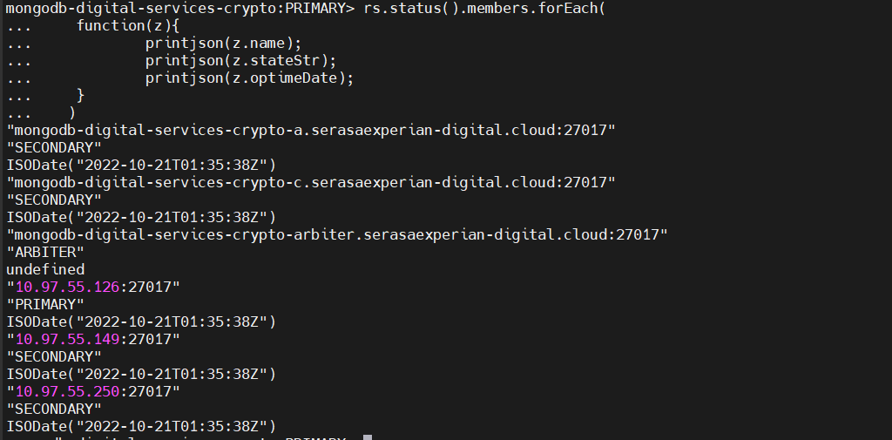

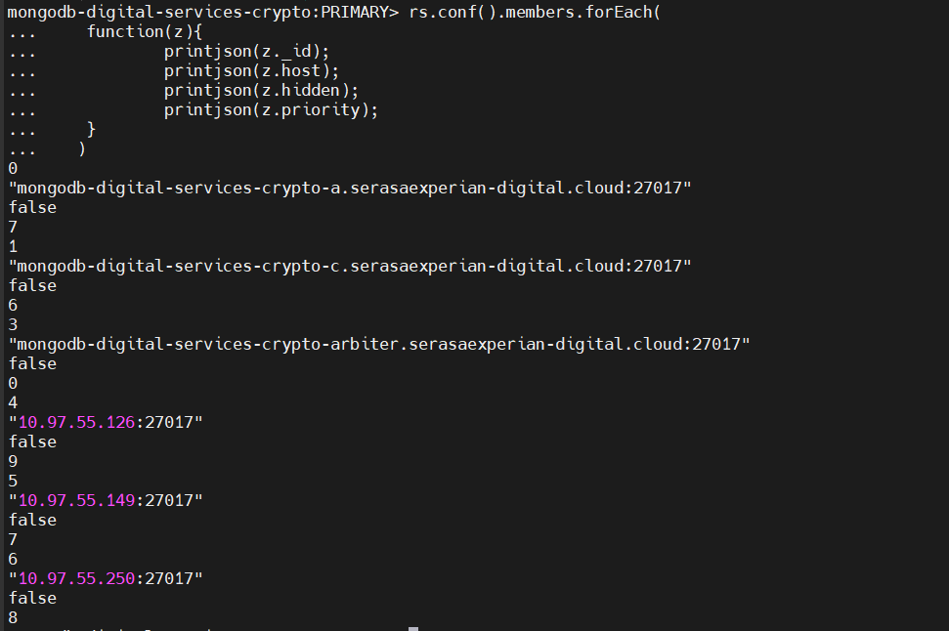

Alterar a string de conexão das aplicações para conectar apenas nos novos bancos:
digital-services-crypto
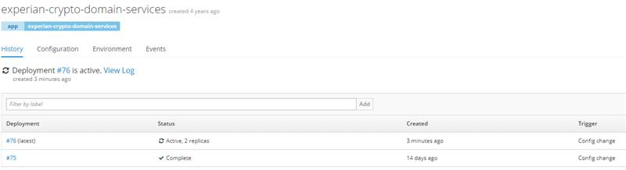
experian-crypto-domain-services
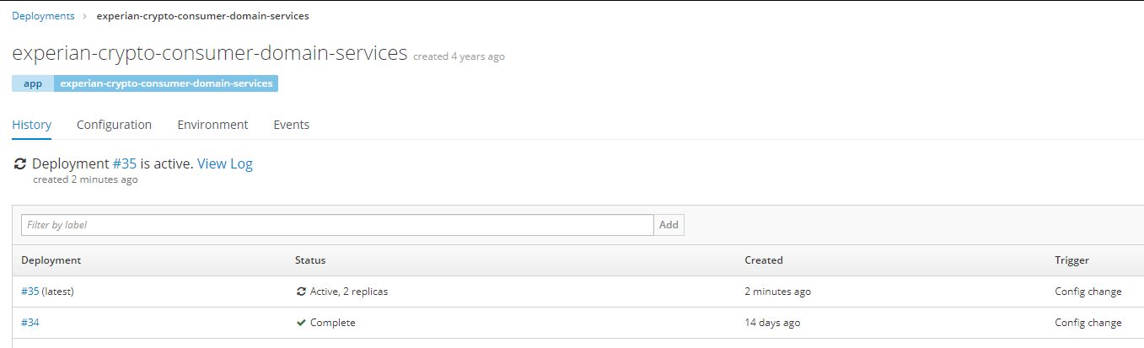
Alertas do Zabbix:
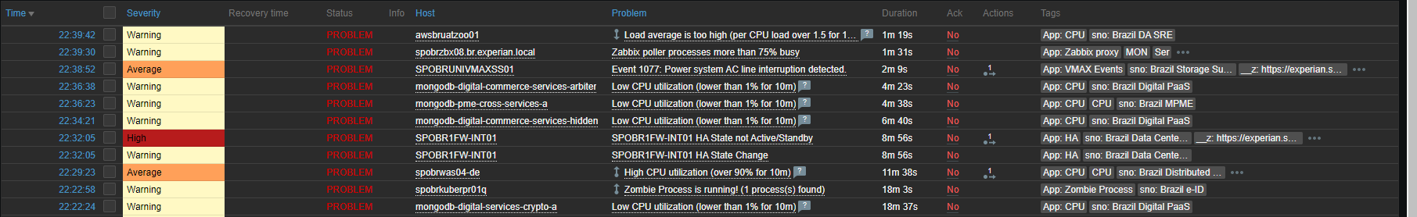
Remover nós antigos do cluster do Mongo:
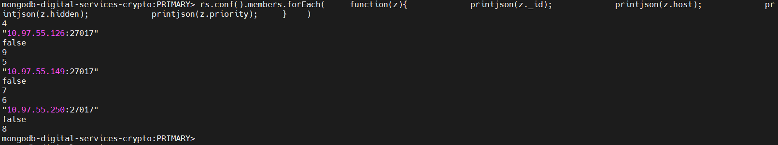
Alertas após remoção dos bancos – previstos:
